Адрес | Расположение на карте мусорных контейнерных площадок (муниципальных), расположенных на территории Озерненского городского поселения
Смоленская область, Духовщинский район,  п. Озерный ул. Кольцевая район здания №14 по ул. Кольцевая  условное обозначение мусорных контейнеров | 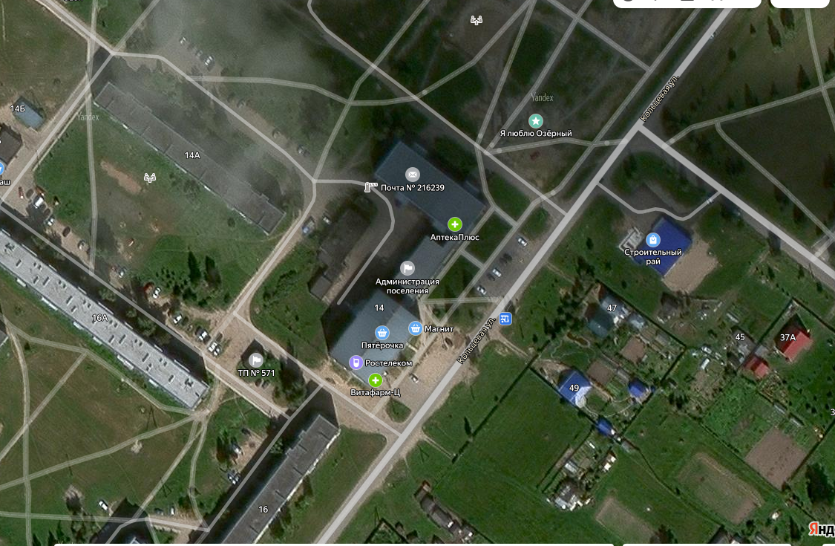
Смоленская область, Духовщинский район,  п. Озерный поворот с ул. Кольцевая во дворы домов №18 и №22  условное обозначение мусорных контейнеров | 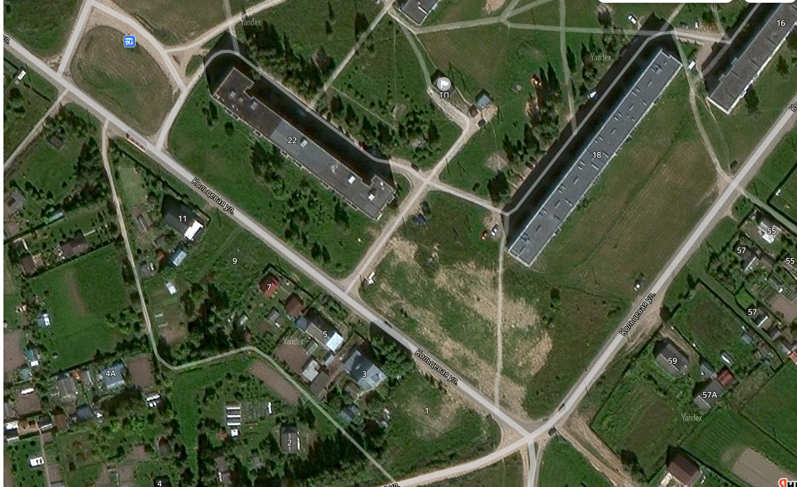
Смоленская область, Духовщинский район,  п. Озерный ул. Строителей вблизи дома №24  условное обозначение мусорных контейнеров | 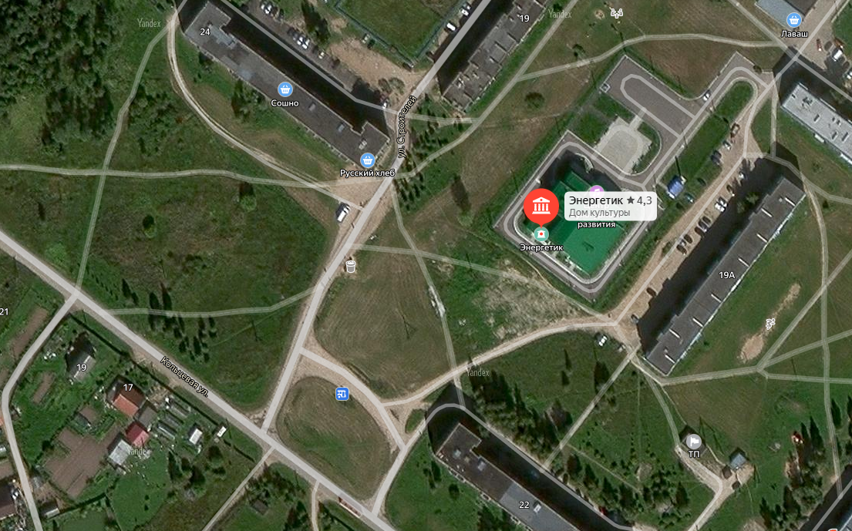
Смоленская область, Духовщинский район,  п. Озерный ул. Строителей вблизи дома №13  условное обозначение мусорных контейнеров | 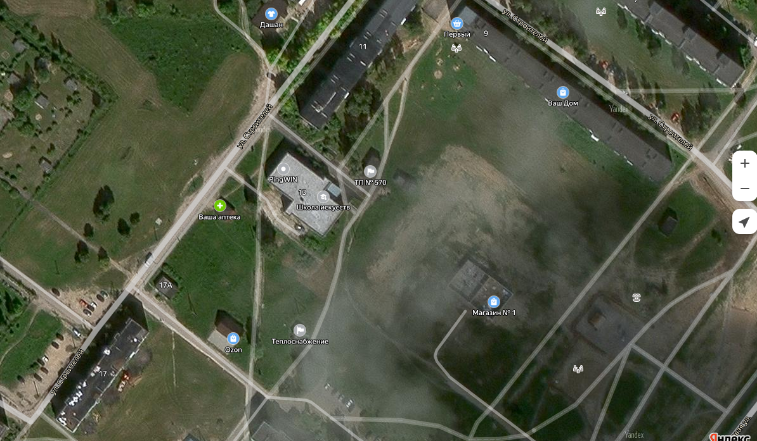
Смоленская область, Духовщинский район,  п. Озерный ул. Строителей вблизи дома №9  условное обозначение мусорных контейнеров | 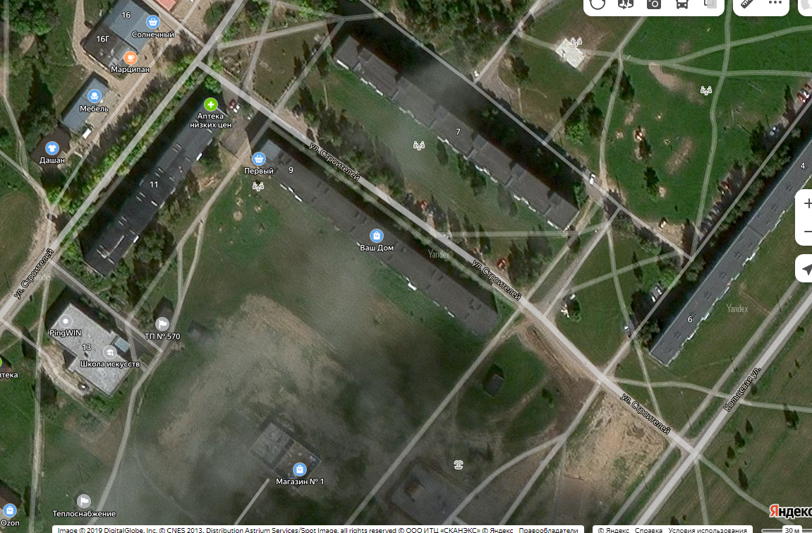
Смоленская область, Духовщинский район,  п. Озерный ул. Ленина вблизи дома №3/3  условное обозначение мусорных контейнеров | 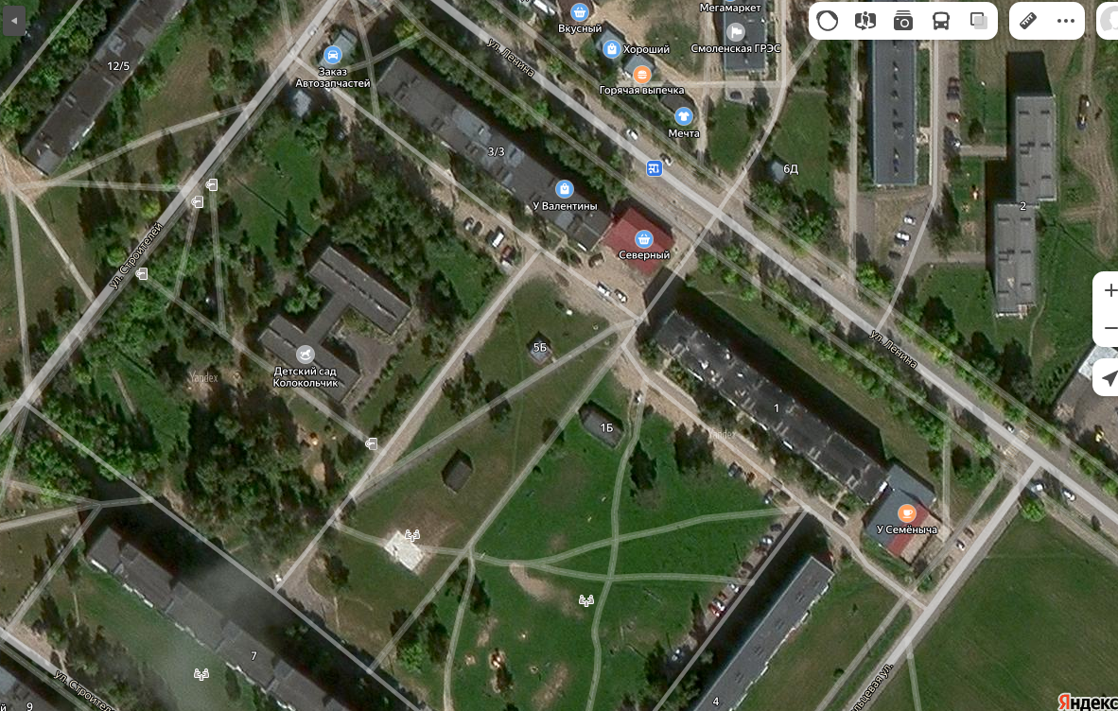
Смоленская область, Духовщинский район,  п. Озерный ул. Ленина вблизи дома №4  условное обозначение мусорных контейнеров | 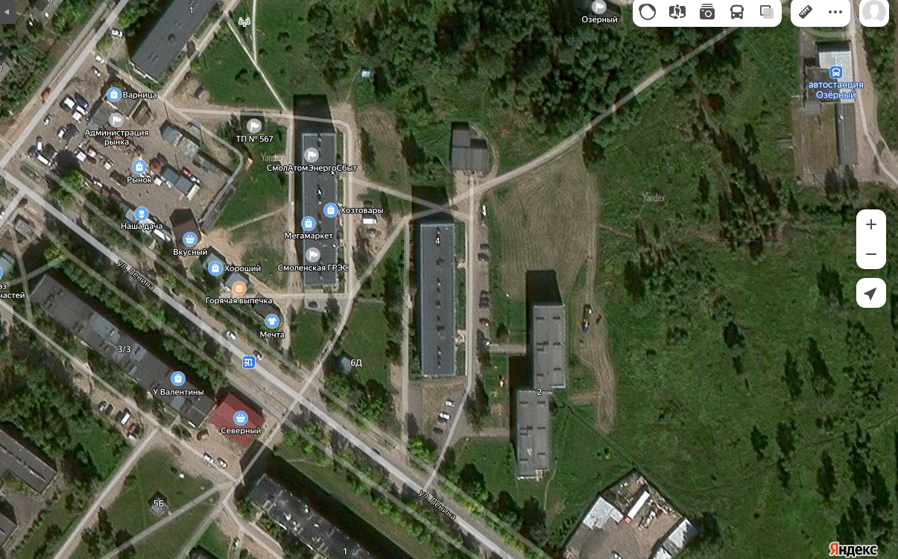
Смоленская область, Духовщинский район,  п. Озерный ул. Ленина вблизи дома №6  условное обозначение мусорных контейнеров | 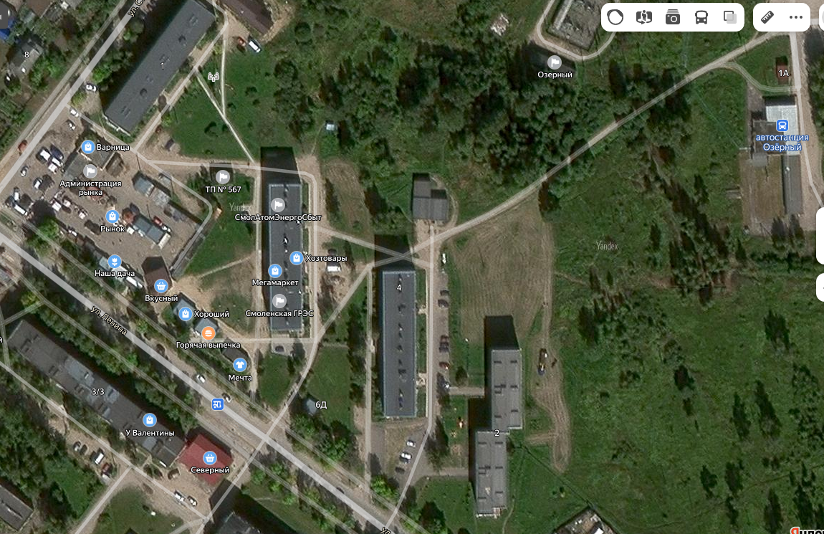
Смоленская область, Духовщинский район,  п. Озерный ул. Строителей дворовая территория многоквартирных домов №7 по ул. Ленина и №12/5 по ул. Строителей  условное обозначение мусорных контейнеров | 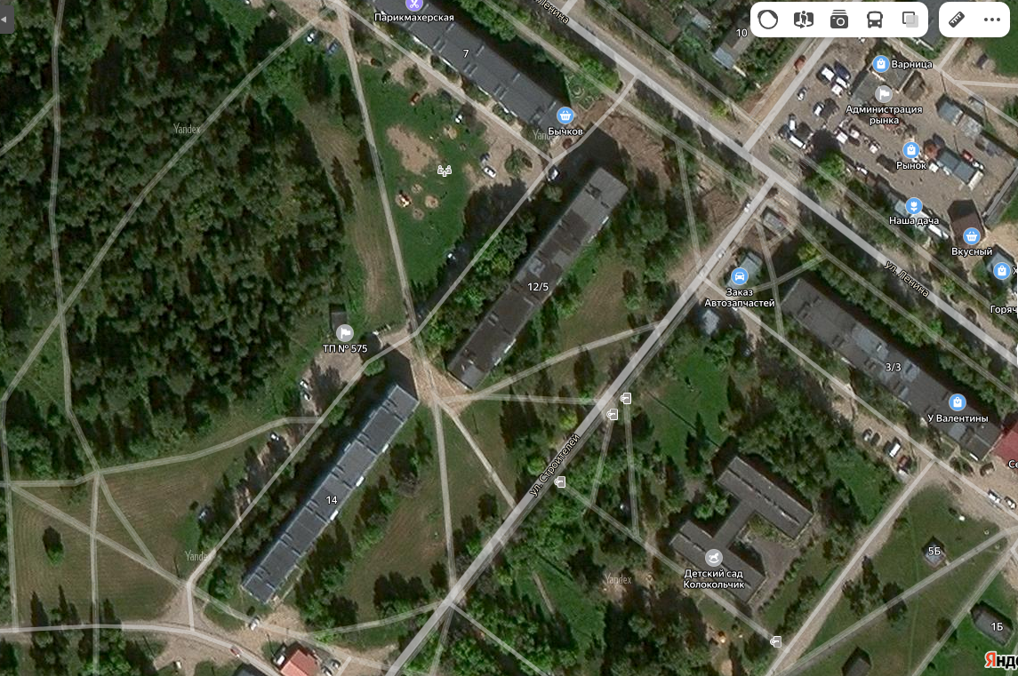
Смоленская область, Духовщинский район,  п. Озерный ул. Строителей вблизи дома №18  условное обозначение мусорных контейнеров | 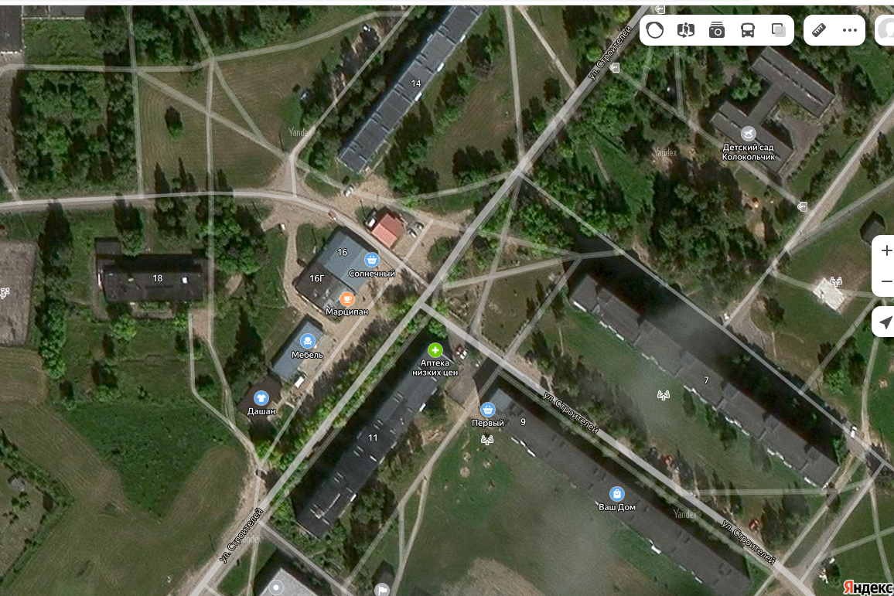
Смоленская область, Духовщинский район,  п. Озерный ул. Ленина угол дома № 9/1  условное обозначение мусорных контейнеров | 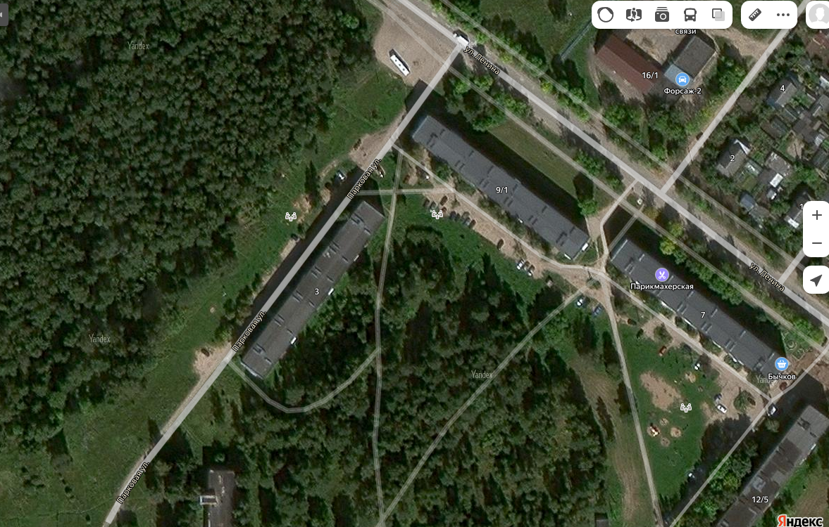
Смоленская область, Духовщинский район,  п. Озерный ул. Октябрьская угол дома № 14  Смоленская область, Духовщинский район,  п. Озерный ул. Октябрьская вблизи дома №18  условное обозначение мусорных контейнеров | 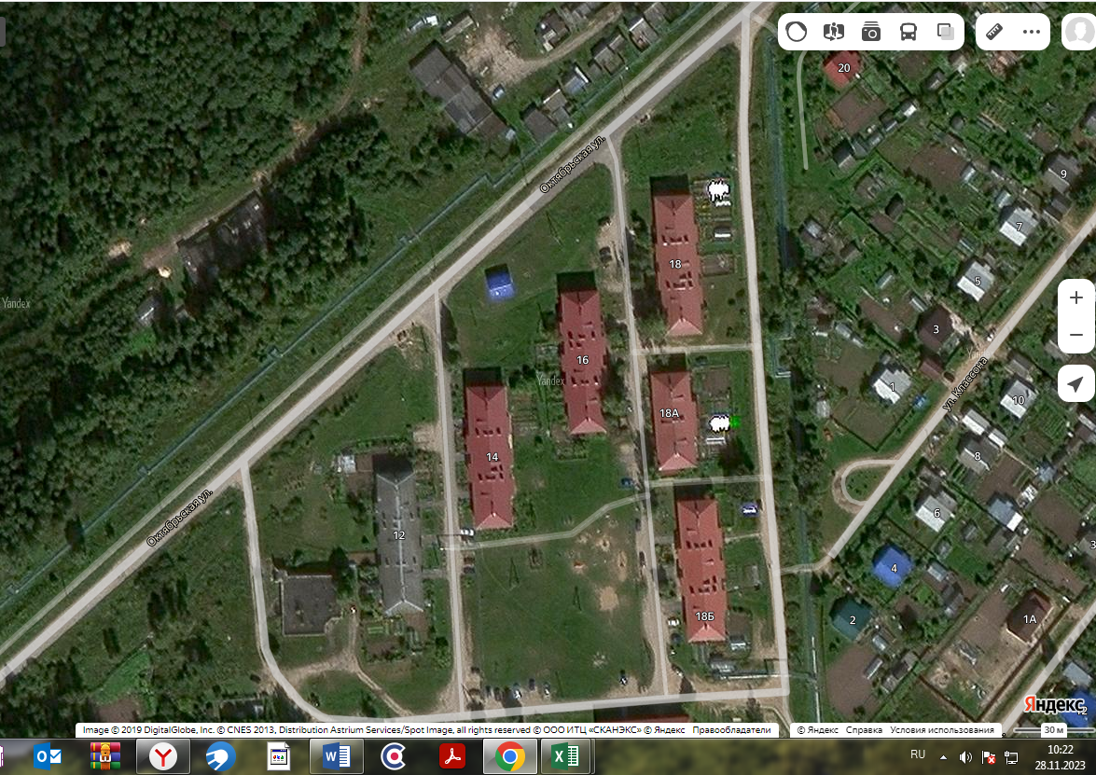
Смоленская область, Духовщинский район,  п. Озерный ул. Октябрьская (частный сектор)  условное обозначение мусорных контейнеров | 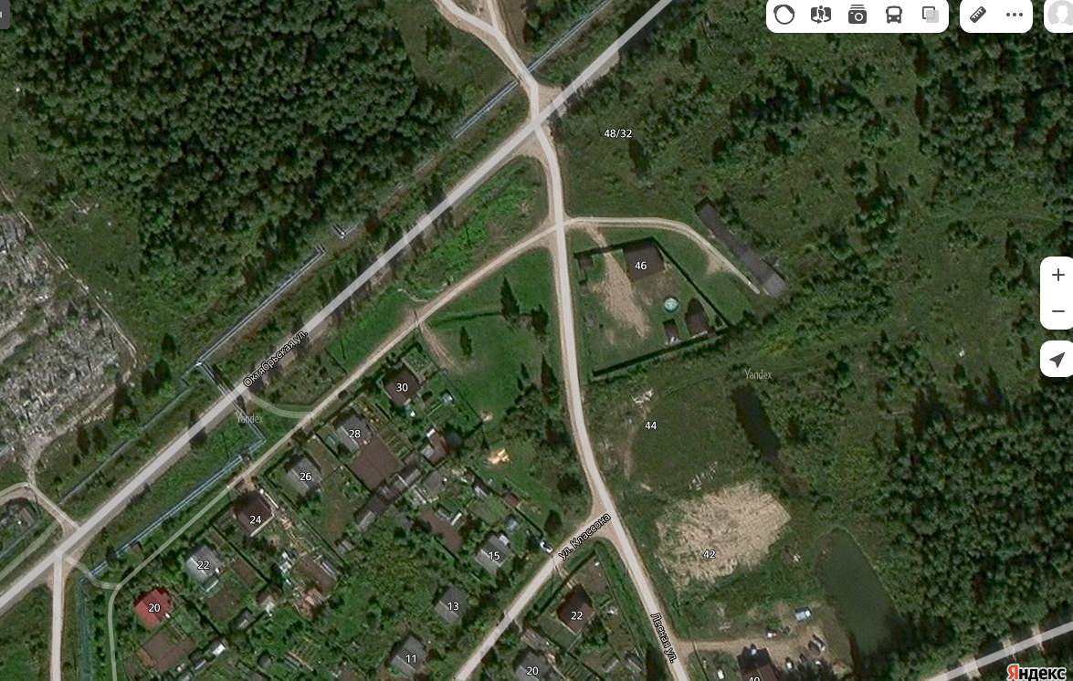
Смоленская область, Духовщинский район,  п. Озерный ул. Классона (частный сектор)  Смоленская область, Духовщинский район,  п. Озерный ул. Садовая (частный сектор)  условное обозначение мусорных контейнеров | 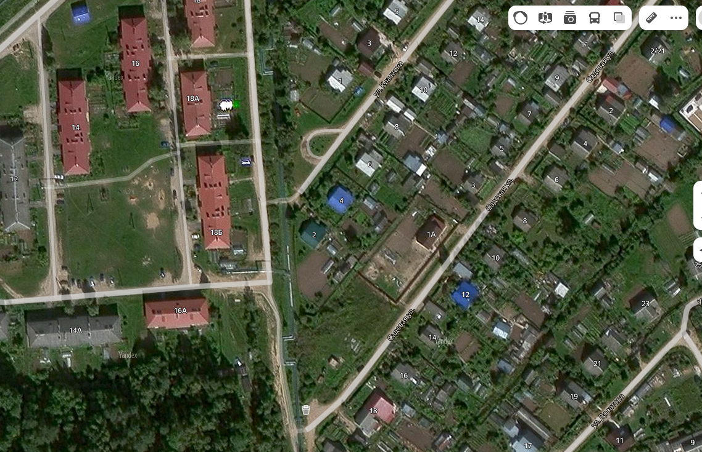
Смоленская область, Духовщинский район,  п. Озерный ул. Лесная (частный сектор) | 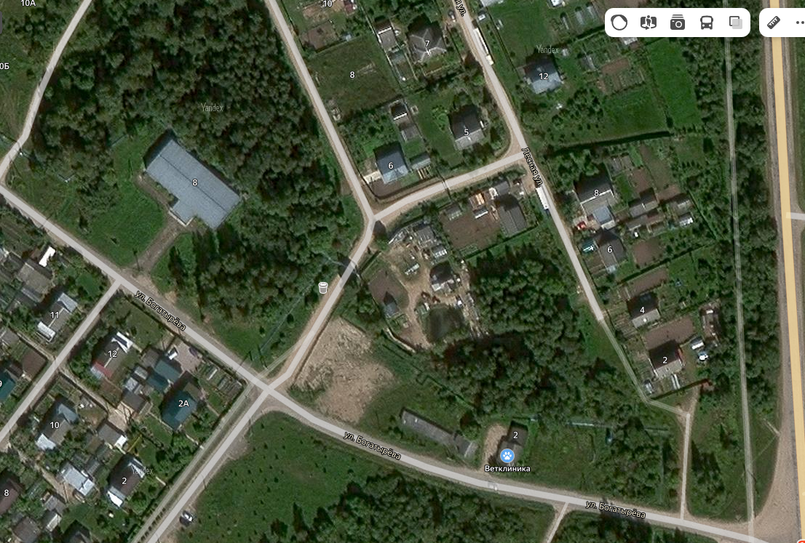
Смоленская область, Духовщинский район,  п. Озерный вблизи ул. Богатырева  условное обозначение мусорных контейнеров | 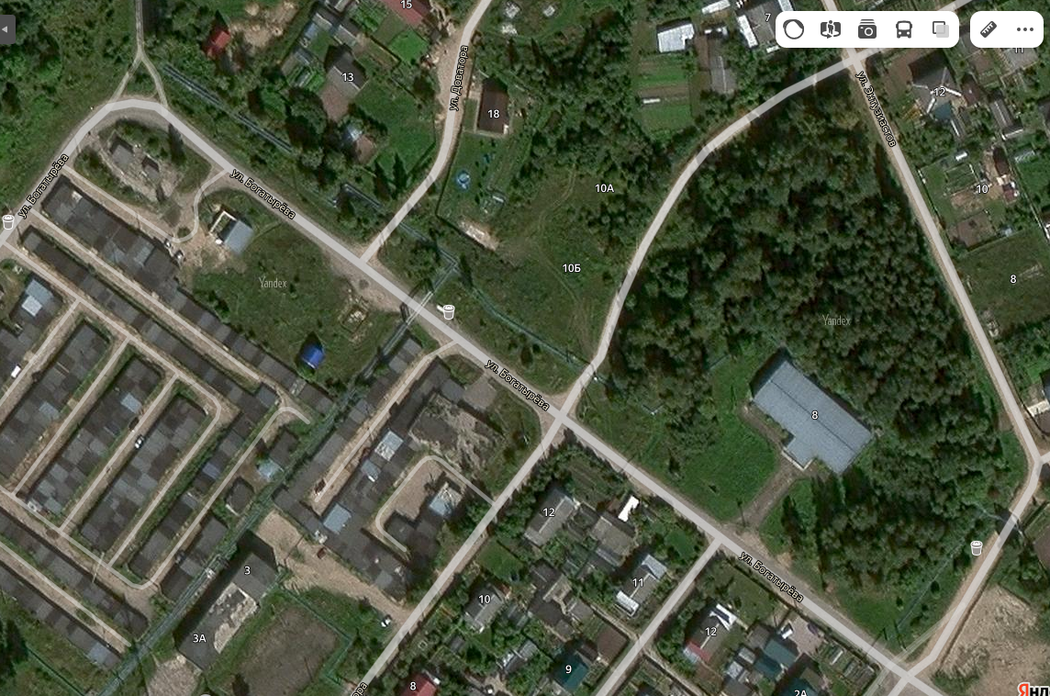
Смоленская область, Духовщинский район,  п. Озерный ст. Сошно (район бывшего ЖД вокзала)  условное обозначение мусорных контейнеров | 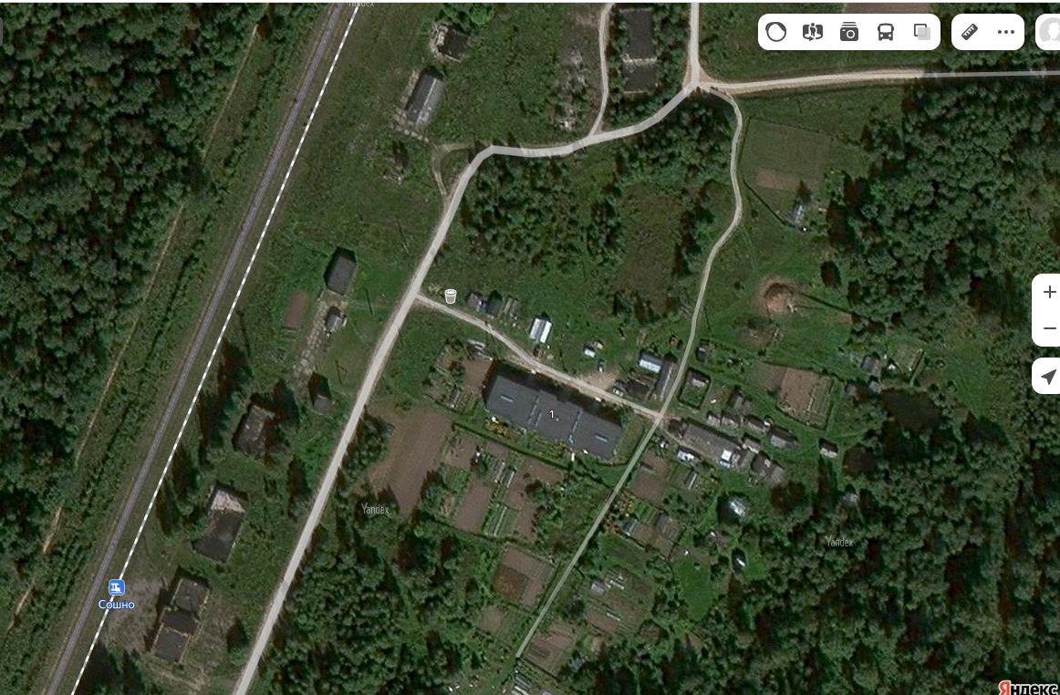
Смоленская область, Духовщинский район,  д. Горки в районе частных домов №2,3,4,5  условное обозначение мусорных контейнеров | 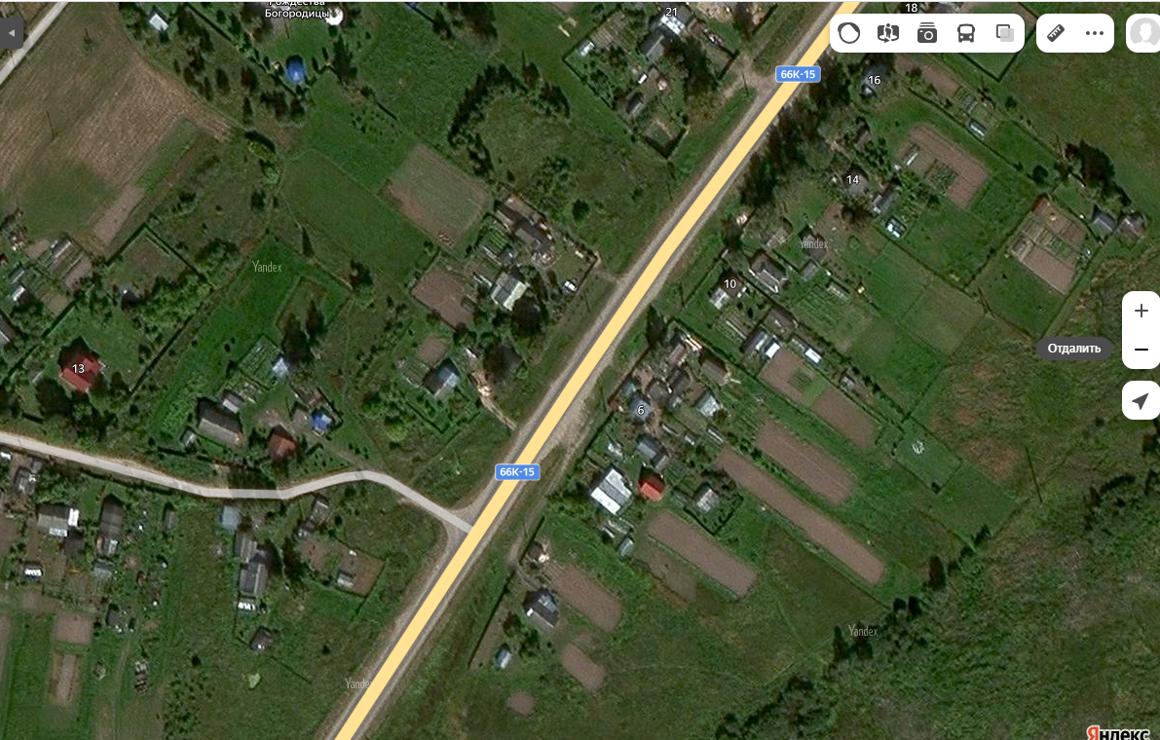
Смоленская область, Духовщинский район,  д. Табор ул. Центральная  Смоленская область, Духовщинский район,  д. Табор  условное обозначение мусорных контейнеров | 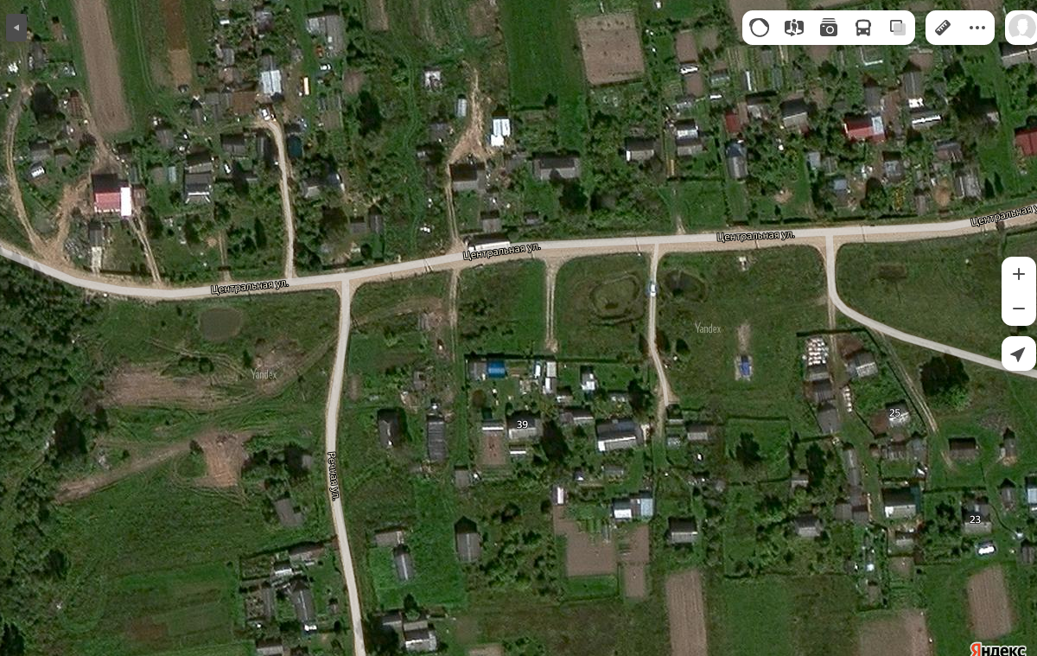
Смоленская область, Духовщинский район, п.Озерный ул. Запольная д.2  условное обозначение мусорных контейнеров | 